|  |  |
| --- | --- |
|  | **SL2 : Comment un son se propage-t-il ?** |
| **Objectifs**  1. Mesurer la vitesse de propagation d’un son dans l’air.  2. Déterminer expérimentalement la longueur d’onde d’un son en fonction de sa fréquence.  3. Utiliser la relation : λ = v × T |

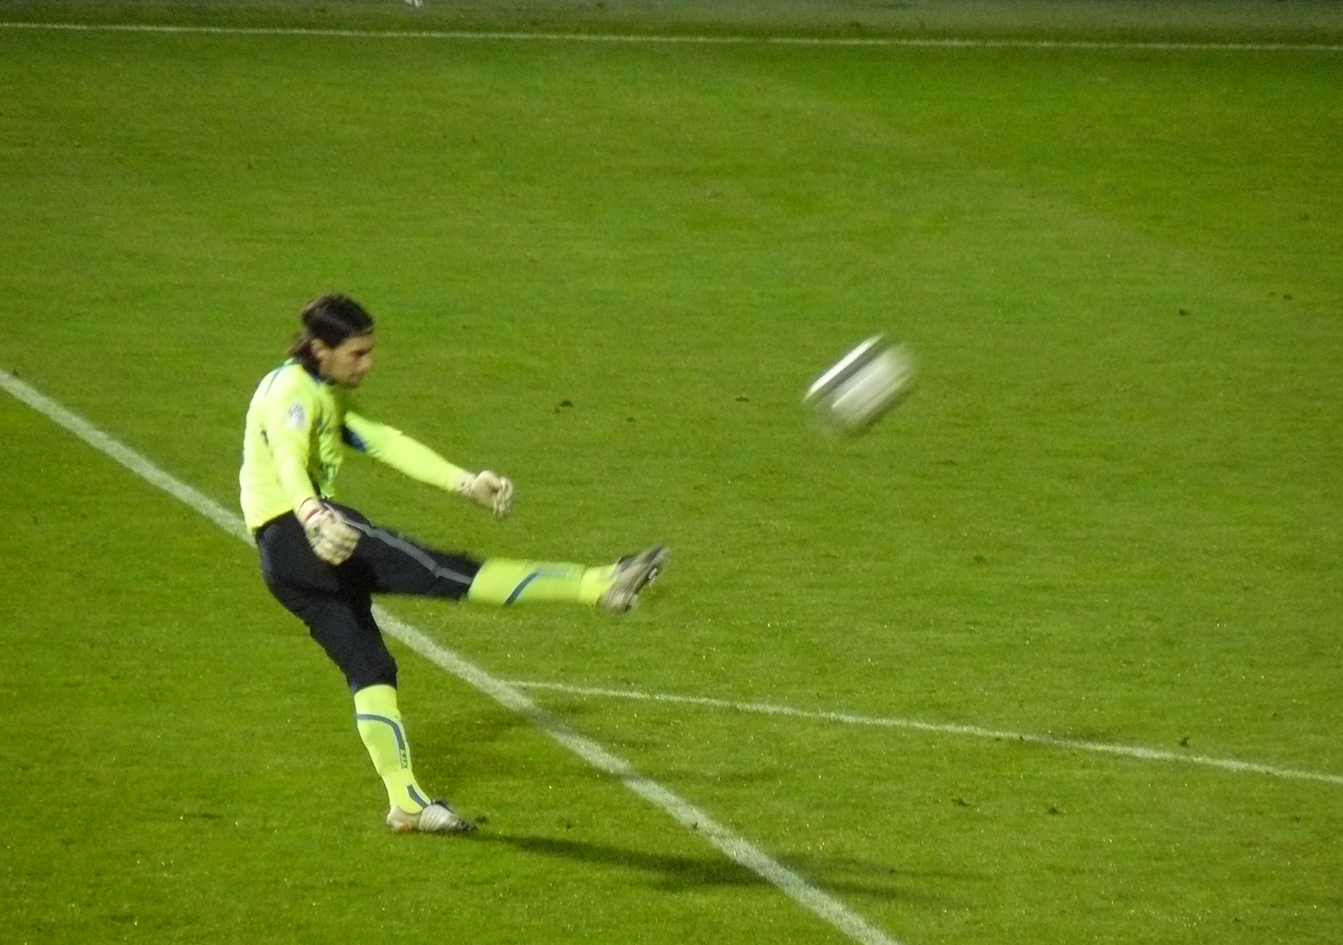

**SITUATION**

Assistant à un match de foot, Pierre remarque que lorsque le gardien de l’équipe adverse situé à l’opposé du stade, soit une centaine de mètres, dégage, le son relatif à la frappe du ballon lui parvient toujours avec un petit décalage.

***Problématique : A quoi est dû ce décalage dans la perception du son ?***

**I – Un peu d’histoire….**

*L'une  des  expériences  historiques  permettant  de  déterminer  la  célérité du  son dans l'air a  été  réalisée  par  François  Arago,  Louis  Joseph  Gay Lussac  et  Gaspard  de  Prony en 1822  près  de  Paris  sur  ordre  du  Bureau  des  Longitudes.*

*Présenté  ci-dessous,  l'extrait  du  traité  élémentaire  de  physique  (1836)  de  Monsieur l'abbé  Pinault  relate  cette  expérience.*

Les  deux  stations  que  l'on  avait  choisies  étaient  Villejuif  et  Montlhéry.  À  Villejuif,  le capitaine Boscary fit déposer, sur un point élevé, une pièce de six avec des gargousses1 de deux  et  trois  livres  de  poudre.

À   Montlhéry,   le   capitaine   Pernetty   fit   déposer   une   pièce   de   même   calibre, avec des gargousses de même poids. Les  expériences furent faites de nuit et commencèrent à onze  heures  du  soir,  le  21  et  le  22  juin  1822.

De Villejuif on apercevait très distinctement le feu de l'explosion de  Montlhéry et vice-versa : le ciel était serein et à peu près calme.

La température de l'atmosphère était de 15,9 degrés Celsius. Les coups de canon des deux stations opposées étaient réciproques, de sorte que les résultats ne  fussent pas influencés par le vent.

Chacun des observateurs notait sur son chronomètre le temps qui s'écoulait entre l'apparition de la lumière et l'arrivée du son. On peut prendre 54,6 secondes pour le temps  moyen que le son mettait à  passer d'une station à l'autre. Les deux canons étaient à une  distance de  9549,6  toises2.

1. *Gargousse : enveloppe contenant de la poudre.*
2. *Toise : ancienne unité de longueur, environ 1,80m.*

APP

1. A l’aide du texte ci-dessus, essayer de formuler une hypothèse quant au décalage dans la perception du son.

……………………………………………………………………………………………………………………………………………………………………………………………………

COM

1. 

***Appel n° 1 : Appeler le professeur afin de présenter et justifier***

***oralement votre réponse précédente***

**II- Expérimentation**

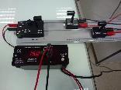

Schéma de montage

λ (m)

Emetteur

Récepteur 1

Récepteur 2



REA

1. Régler l’oscilloscope en mode DUAL, en DC sur chaque voie et centrer les voies.
2. Choisir comme calibre : balayage : 5µs/Div tension : 0,5 V/Div
3. Régler la luminosité (intensité) et la finesse (focus) de la trace.
4. Alimenter l’émetteur d’ultrasons en réglant le générateur sur 15V.
5. Relier les récepteurs 1 et 2 aux voies 1 et 2 de l’oscilloscope.
6. Positionner ces 2 récepteurs au niveau 0 de la règle graduée, les aligner soigneusement et vérifier que les deux sinusoïdes obtenues sont en phase .
7. Déterminer la période du signal et notez-la dans le tableau ci-dessous.

*T=*………………..…µs ; *T=* ……….. s. (1 µs = 10-6s)

1. En déduire la fréquence *f* du signal *f* = ……………………..
2. Éloigner petit à petit le récepteur 2de manière à obtenir une nouvelle coïncidence de phase. Continuer à éloigner ce récepteur jusqu’à la dixième coïncidence de phase. Relevez la distance *d.* entre les 2 récepteurs *d* = …..……cm = …….….m
3. Calculer la longueur d'onde du signal

 = $\frac{d}{10}$ = …………….m.

1. La vitesse v du son dans l’air est donné par la relation = *v* × *T* ***.*** Calculer v.

v = …………………………..

COM

***Appel n° 2 : Faire vérifier vos résultats par le professeur***



**III - Exploitation des resultats et REPONsE A LA PROBLEMATIQUE**

ANA

* 1. A partir des résultats obtenus, calculer le temps mis par le son pour parcourir la longueur du terrain de foot (100 m).

………………………………………………………………………………………………

………………………………………………………………………………………………

VAL

1. Le décalage temporel observé par Pierre vous semble-t-il normal ? Justifier

………………………………………………………………………………………………

………………………………………………………………………………………………

………………………………………………………………………………………………

………………………………………………………………………………………………

**Je retiens**

1. **Célérité d'un son**

La célérité du son est la vitesse de propagation de l'onde sonore. La célérité *v* du son dépend du milieu de propagation et de la température; elle est plus importante dans les milieux solides et les liquides que dans l'air. À titre d'exemple, la célérité du son dans l'air à 20°C est de 343 *m/s.*

1. **Longueur d'onde**

La distance parcourue par le son pendant une durée *T* correspondant à une période, s'appelle la longueur d'onde de l'onde sonore, elle est notée  (lambda).

La longueur d'onde est donnée par la relation:  **= *v* × *T***

Cette relation s’exprime aussi avec la fréquence *f*: = 

en mètre (m)

f en hertz (Hz)

V en mètre par seconde (m/s)

T en seconde (s)